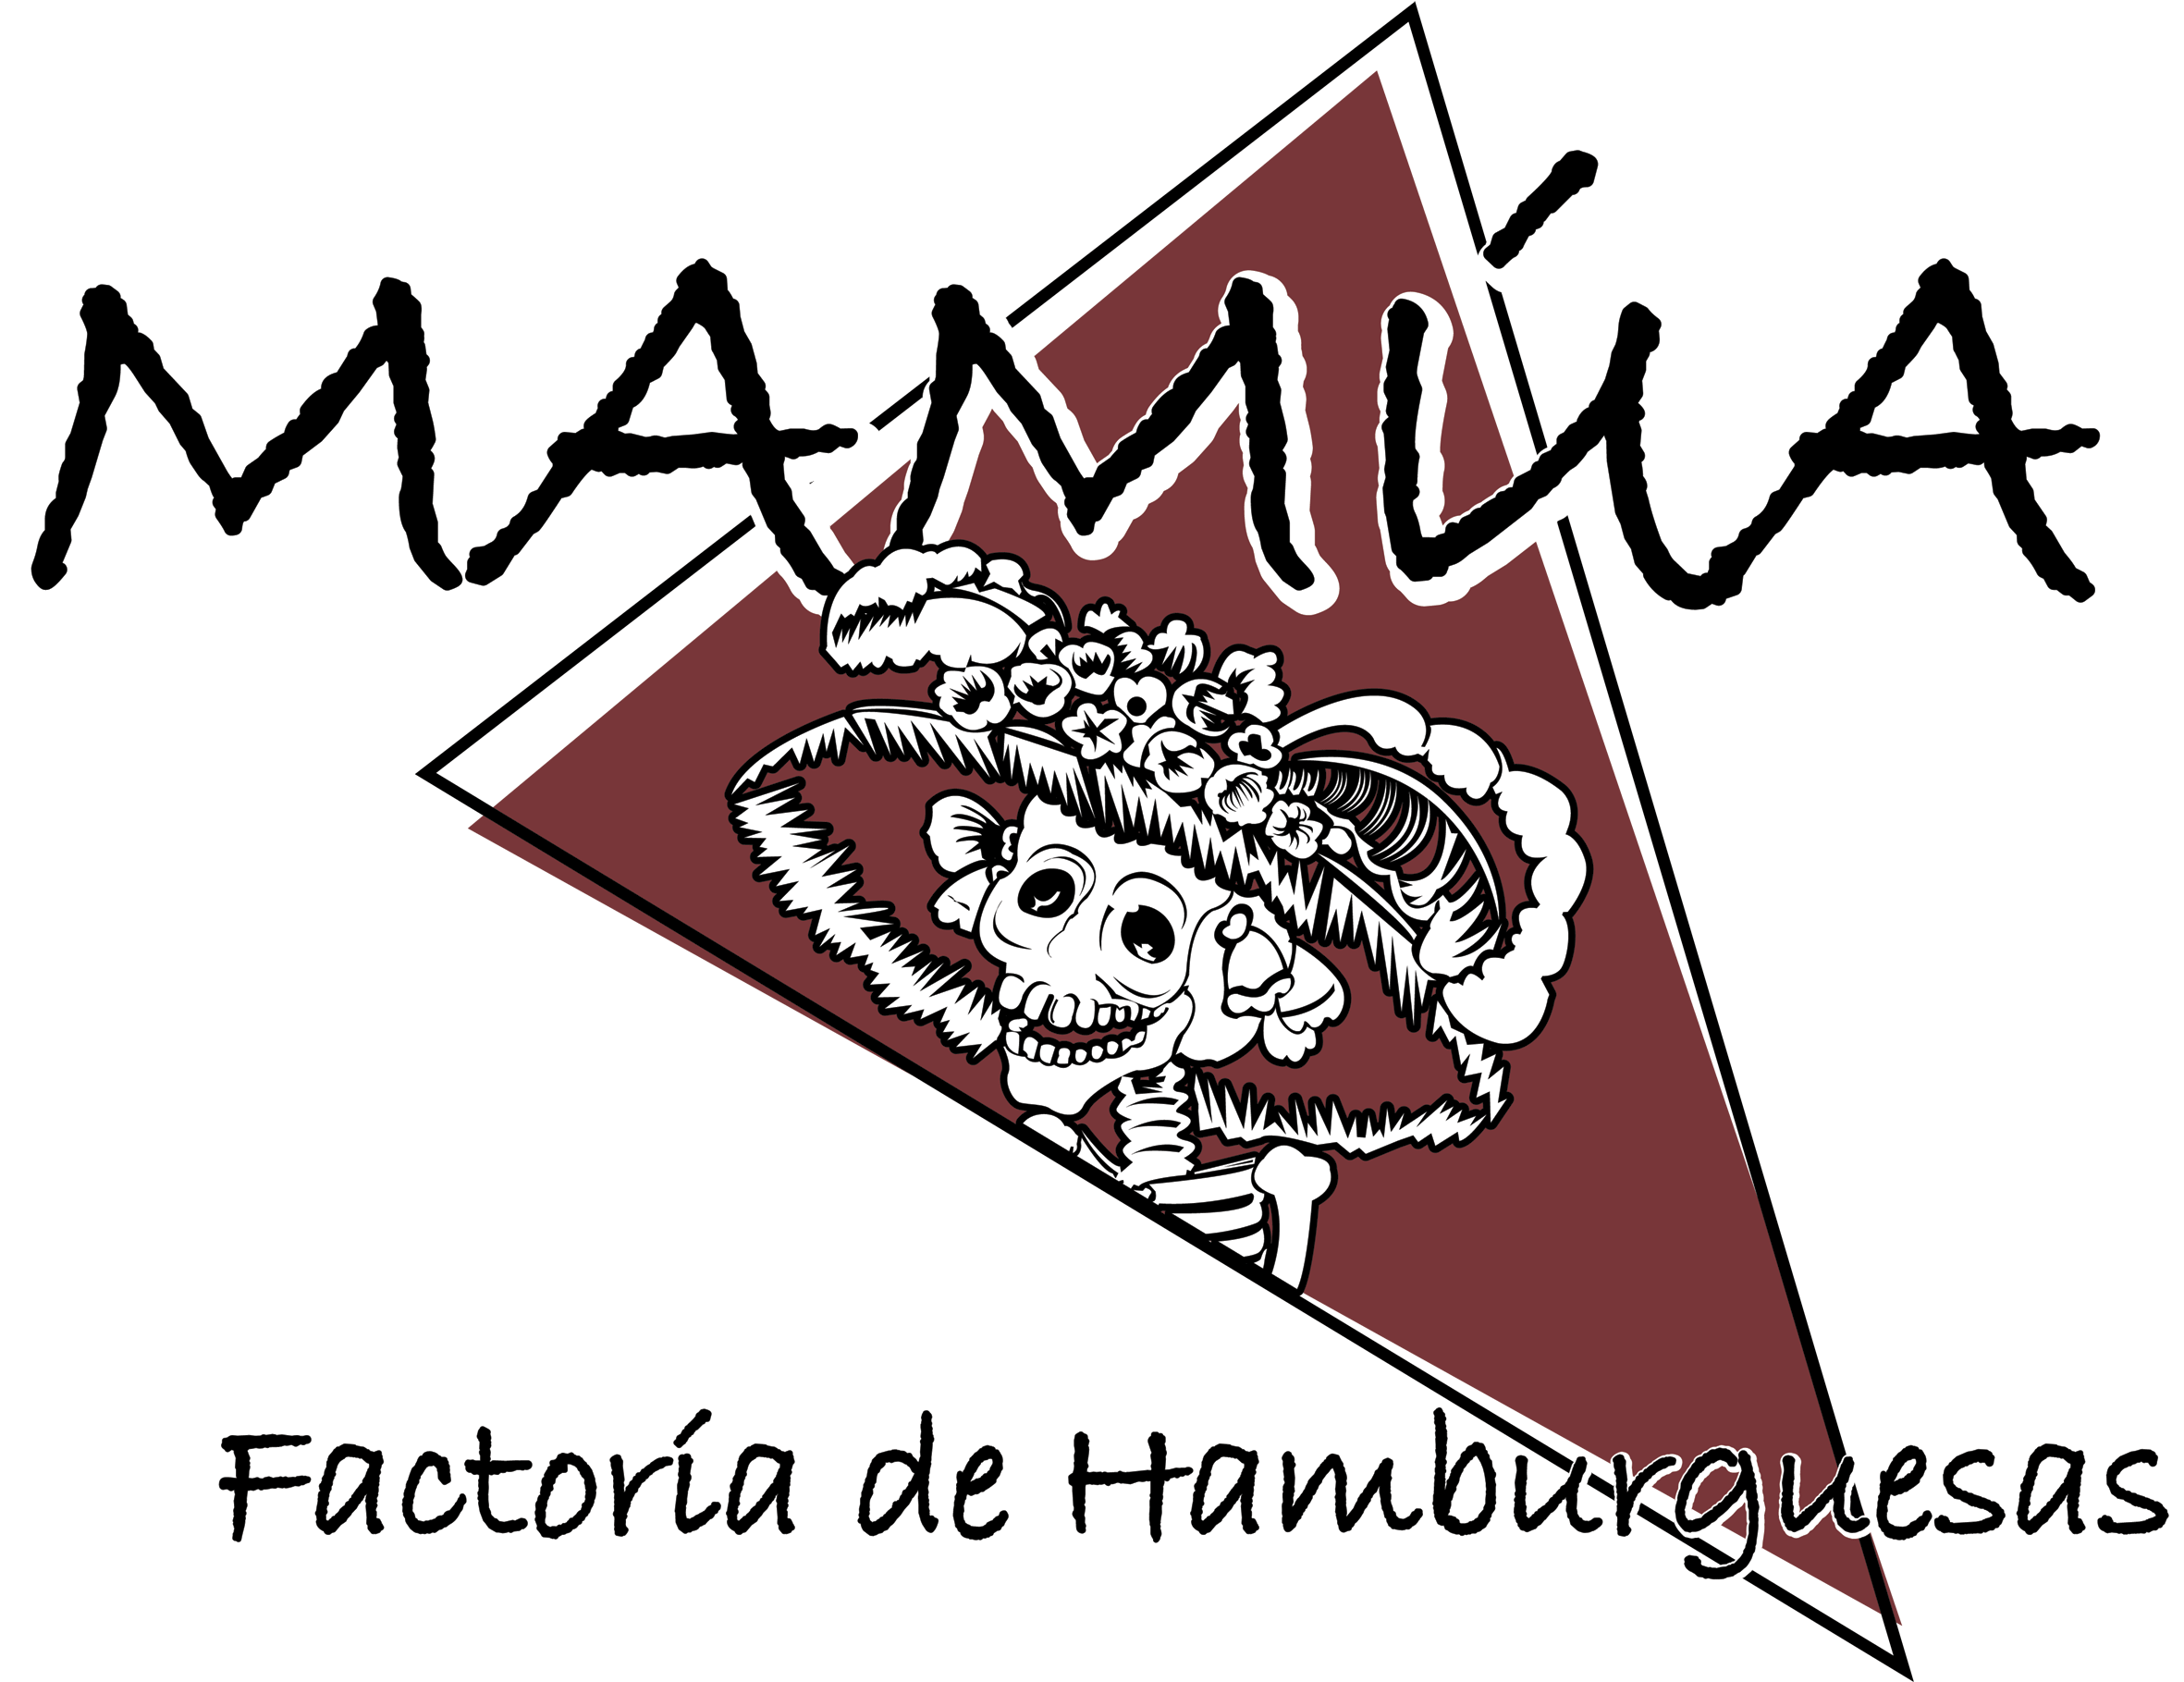
Menú de Picaditas (Para 10 Pax)
Bratwurst
Alitas de Pollo
Patatas Cheddar y Bacon
Mini Chapatas Rellenos
Nachos con Queso
Mini Longanizas y Choricitos
Champiñones Rellenos
Nugget de Pollo
Patatas Bravas
Postres de la casa
Café + chupito
4 jarras de cerveza
4 jarras de tinto de verano o sangría
2 Botellas de refresco de 2 ltrs.
4 Botellas de Agua Grandes
20€ persona.
15€ sin bebida

Menú 1 (Para 10 pax)
Patatas Bravas
Mini Chapatas Rellenos
Alitas de Pollo
Hamburguesa de Ternera o Pollo de 100grs.
Con queso Cheddar y Bacon
Patatas Fritas

Postres de la casa
Café + chupito
4 jarras de cerveza
4 jarras de tinto de verano o sangría
2 Botellas de refresco de 2 ltrs.
4 Botellas de Agua Grandes

16€ persona
11€ sin bebida

Menú 2 (Para 10 pax)
Ensalada de Salmón
Pimientos de Padrón
Nugget de Pollo
Champiñones Rellenos
Bocadillo de Pechuga de Pollo o de Lomo
Con Queso Cheddar
Patatas Fritas

Postres de la casa
Café + chupito
4 jarras de cerveza
4 jarras de tinto de verano o sangría
2 Botellas de refresco de 2 ltrs.
4 Botellas de Agua Grandes

19€ persona
14€ sin bebida

Menú de Picaditas 2 (Para 10 pax)
Mini Chapatas Rellenos
Alitas de Pollo
Nugget de Pollo
Patatas bacon y cheddar

Postres de la casa
Café + chupito
4 jarras de cerveza
4 jarras de tinto de verano o sangría
2 Botellas de refresco de 2 ltrs.
4 Botellas de Agua Grandes

12,50€ persona
7,50€ sin bebida

